ВСЕРОССИЙСКАЯ ОЛИМПИАДА ШКОЛЬНИКОВ ПО ОСНОВАМ БЕЗОПАСНОСТИ ЖИЗНЕДЕЯТЕЛЬНОСТИ
МУНИЦИПАЛЬНАЯ ПРЕДМЕТНО-МЕТОДИЧЕСКАЯ КОМИССИЯ

КРИТЕРИИ И МЕТОДИКА ОЦЕНИВАНИЯ ВЫПОЛНЕННЫХ ОЛИМПИАДНЫХ ЗАДАНИЙ ТЕОРЕТИЧЕСКОГО ТУРА
возрастной группы (7-8 класс)
муниципального этапа всероссийской олимпиады школьников
по основам безопасности жизнедеятельности
2023/2024 учебный год

По теоретическому туру максимальная оценка результатов участника возрастной группы (7-8 класс) определяется арифметической суммой всех баллов, полученных за выполнение заданий и тестов и не должна превышать 150 баллов.

МОДУЛЬ 1
(максимальный балл за задания – 104)

Задание 1. Внесите в таблицу названия литосферных плит, на которые разделена земная кора вместе с расположенными на ней континентами и океанами.
Африканская | Основные литосферные плиты земли | Антарктическая
Индийская | Основные литосферные плиты земли | Евразийская
Американская | Основные литосферные плиты земли | Тихоокеанская

Оценка задания: Максимальная оценка за правильно выполненное задание – 18 баллов. При этом за правильное название литосферной плиты начисляется 3 балла.

Задание 2. Разведение костра в походе предназначено для…
Возможные ответы участника:
- Обогрев
- Сушка одежды и обуви
- Приготовление пищи
- Отпугивание насекомых и (или) животных
- Подача сигнала спасателям
- Обеспечение общего комфорта, спокойствия.

Оценка задания: Максимальная оценка за правильно выполненное задание – 12 баллов. При этом за каждый верный ответ (аналогичный правильному ответу) начисляется 2 балла.

Задание 3. Перечислите правила безопасного поведения ребенка.
Ребенок находится дома один. Перечислите его действия, если незнакомый человек стучит (звонит) в дверь.
Возможные ответы участника:
- Не вступать с ним в разговор;

- Не открывайте ему дверь;
- Не говорите, когда придут родители и где они;
- При попытке незнакомого человека открыть (взломать) дверь звоните в полицию, зовите с балкона или из окна на помощь соседей и прохожих (стучите в стену, по батарее).
Оценка задания: Максимальная оценка за правильно выполненное задание – 8 баллов. При этом за каждый верный ответ (аналогичный правильному ответу) начисляется 2 балла.

Задание 4. Изобразите условные топографические знаки зданий, сооружений и участков местности на представленных рисунках.
- Мост металлический 2. Тропа. Колодец 3. Озеро. Проходимое болото
- Плотина проезжая 5. Луг 6. Редколесье
7. Овраг 8. Здание школы 9. Родник
в масштабе карты
10. Кустарники. 11. Река в масштабе карты, 12. Отдельно стоящее здание
направление течения не в масштабе карты
Оценка задания: Максимальная оценка за правильно выполненное задание – 24 баллов. При этом за каждое верно указанное значение изображенных сигналов начисляется 2 баллов.

Задание 5. Доврачебная помощь.
Ответы:
- Поврежден голеностопный сустав;
- Растяжение связок голеностопного сустава;
- Охлаждение поврежденного участка и наложение тугой повязки.
Оценка задания: Максимальная оценка за правильно выполненное задание – 8 баллов. При этом за каждый правильный ответ вопроса 1 и 2 начисляется – 2 балла; за правильный ответ на 3- й вопрос – 4 балла.

Задание 6. Дополните схему о признаках и причинах переутомления.

ПЕРЕУТОМЛЕНИЕ
ПРИЧИНЫ | ПРИЗНАКИ
Чрезмерная учебная нагрузка  Несоблюдение режима дня  Неправильная организация труда | Снижение успеваемости
 | Потеря аппетита
 | Раздражительность
 | Плаксивость
 | Нарушение сна

Оценка задания: Максимальная оценка за правильно выполненное задание – 16 баллов. При этом за каждый правильный ответ начисляется – 2 балла.

Задание 7. Впишите в ячейки правого столбца названия изображенных дорожных знаков.
Дорожные знаки | Название дорожных знаков
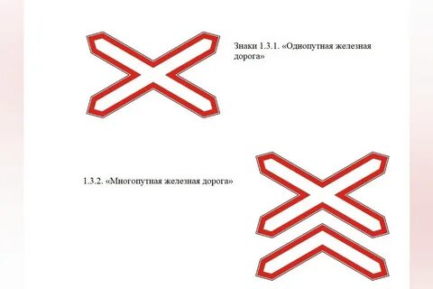 | Многопутная железная дорога
 | Пересечение равнозначных дорог
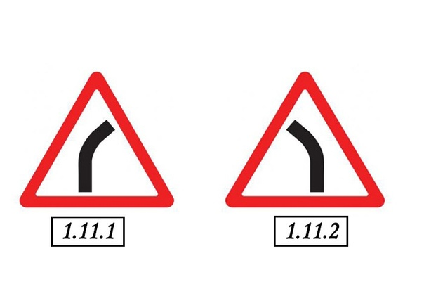 | Опасный поворот (левый)
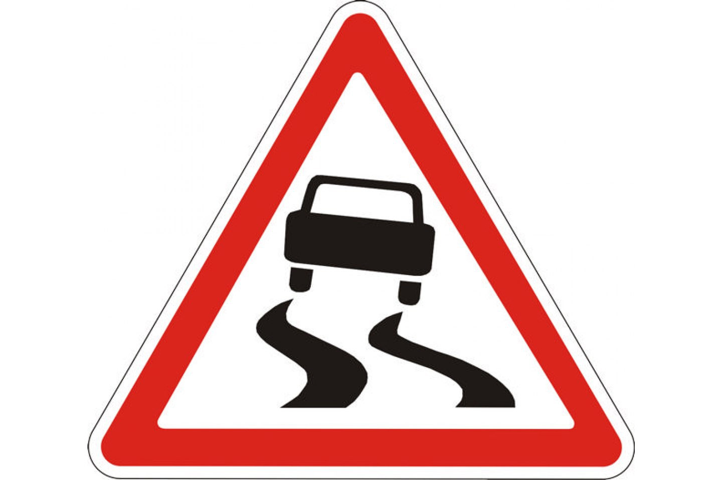 | Скользкая дорога
 | Двустороннее движение
 | Преимущество встречного движения
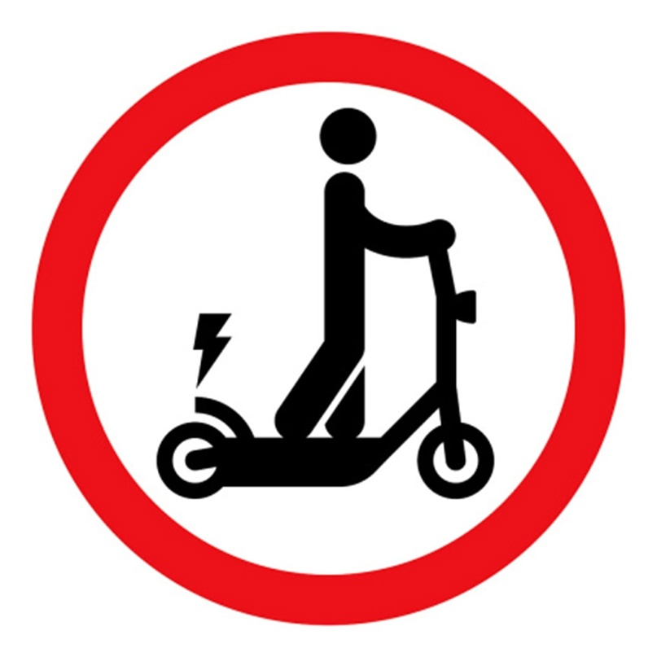 | Движение на средствах индивидуальной мобильности запрещено
 | Конец велосипедной дорожки
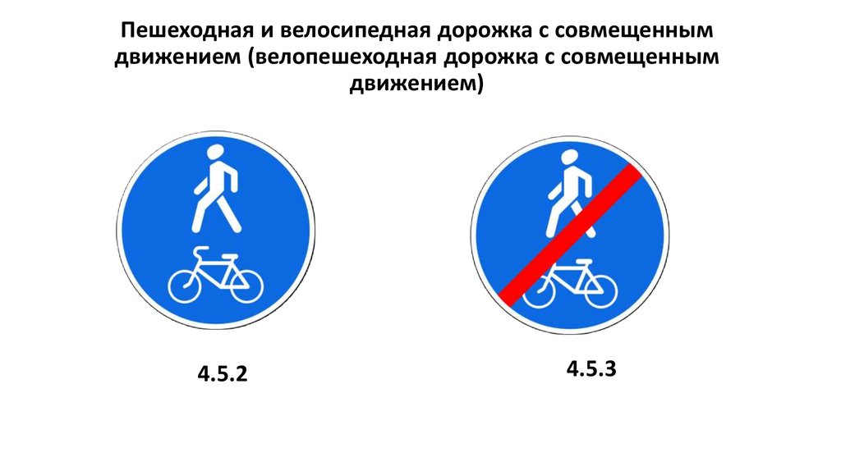 | Пешеходная и велосипедная дорожка с совмещенным движением (велопешеходная дорожка с совмещенным движением)

Оценка задания: Максимальная оценка за правильно выполненное задание – 18 баллов. При этом за каждый правильный ответ начисляется – 2 балла.

МОДУЛЬ 2
(максимальный балл за задания – 46)
№ п/п | Тестовые задания | Макс. балл
Определите один правильный ответ
 | Оползень может быть вызван…  а) ураганным ветром;  б) обильными дождями и наводнениями;  в) смерчем. | 2
 | Места, где запрещается экстренно останавливать поезд:  а) на переезде и в местах размещения «стрелки» ;  б) возле стоящего рядом другого поезда;  в) на мосту, в тоннеле и в других местах, где осложнится эвакуация. | 2
 | Риск пожаров значительно возрастает:  а) в летний период;  б) в весенний период;  в) в осенне-зимний период. | 2
 | Опасности военного, криминального, политического и семейно-бытового характера относят к ситуациям:  а) техногенного характера;  б) природного характера;  в) экологического характера;  г) социального характера. | 2
 | Горением называют:  а) неконтролируемый процесс горения, сопровождающийся уничтожением материальных ценностей и создающий опасность для жизни и здоровью людей;  б) физико-механический процесс превращения горючих веществ и материалов в продукты сгорания, сопровождающийся интенсивным выделением тепла, дыма и световым излучением;  в) реакция горения, при которой скорость выделения тепла превышает скорость ее рассеивания. | 2
 | Опасность бейскламбинга заключается:  а) в ограниченном времени на раскрытие парашюта;  б) в подъёме на большую высоту без страховки;  в) в погружении в затопленную пещеру;  г) в сложных и опасных трюках. | 2
 | При запуске бумажных фонариков, натянутых на деревянный каркас, в нижней части которых закрепляется горелка, расстояние до леса должно быть не менее…  а) 200 м;  б) 85 м;  в) 100 м;  г) 95 м. | 2
 | Дезинфекция применяется для …  а) удаления радиоактивных веществ;  б) обезвреживания токсичных и опасных химических веществ;  в) уничтожения насекомых и клещей;  г) уничтожения возбудителей инфекционных болезней. | 2
 | Защитное сооружение гражданской обороны, предназначенное для защиты укрываемых от воздействия поражающих факторов ядерного, химического оружия и обычных средств поражения, биологических средств и поражающих концентраций аварийно-химически опасных веществ, а также от высоких температур и продуктов горения при пожарах:  а) убежищем;  б) противорадиационным укрытием;  в) укрытием;  г) заглублённым убежищем. | 2
 | На рисунке изображена повязка, которая называется…  а) пращевидная;  б) шапочка Гиппократа;  в) косыночная;  г) чепец.  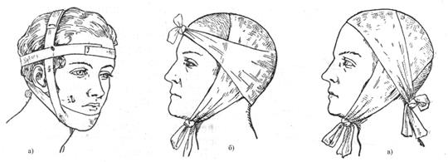 | 2
 | Предупреждающий знак безопасности обозначает…..  а) «Опасно. Едкие и коррозийные вещества»;  б) «Опасно. Радиоактивные вещества и ионизирующее излучение»;  г) «Опасно. Не влезай, убьет!»;  д) «Опасно. Ядовитые вещества».   | 2
 | Цветовое обозначение «повышенного» уровня террористической опасности:  а) синий;  б) зелёный;  в) жёлтый;  г) голубой; | 2
 | Направление движения пешеход по обочине в случае отсутствия пешеходных дорожек и тротуаров:  а) навстречу движению транспорта;  б) параллельно движению транспорта;  в) по ходу движения транспорта. | 2
 | В первые минуты после термического ожога следует…  а) охладить поражённый участок кожи;  б) смазать маслом поражённый участок кожи;  в) наложить сухую повязку на поражённый участок кожи. | 2
 | Всемирный день Гражданской обороны отмечается:  а) 27 декабря;  б) 4 октября;  в) 30 апреля;  г) 1 марта. | 2
 | Характер распространения огня при верховых пожарах:  а) быстро, пламя перекидывается по кустарникам;  б) быстро, огонь распространяется по кронам деревьев;  в) быстро, перпендикулярно направлению ветра. | 2
 | 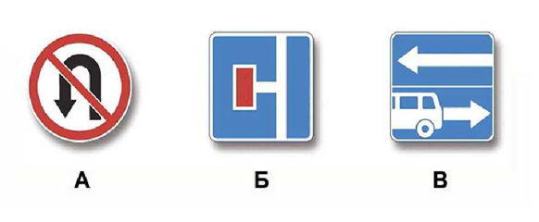  Знаки, разрешающие поворот налево:  а) только А;  б) только Б и В;  в) только В;  г) только А и В;  д) все. | 2
Определите два правильных ответа
 | В том случае, если Вы оказались в числе заложников в общественном месте, для обеспечения личной безопасности необходимо…  а) сообщить о захвате в полицию;  б) продемонстрировать лояльность к террористам;  в) оставаться на своем месте;  г) не привлекать внимания террористов. | 4
 | Тип и значение визуального сигнала:  а) «земля–воздух»;  б) отрицательно – «нет»;  в) утвердительно – «да»;  г) «воздух–земля»;  д) «необходима медицинская помощь».  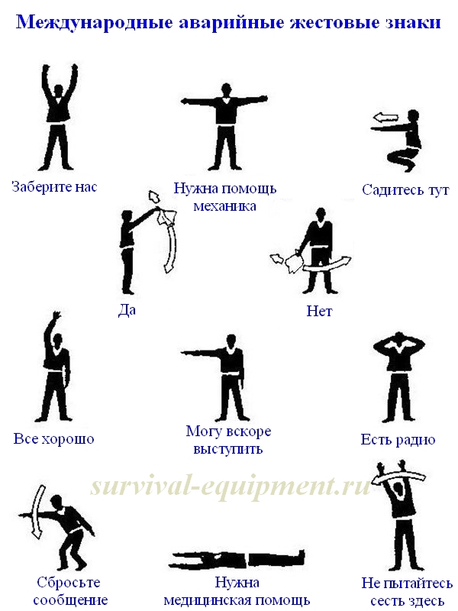 | 4
 | Подручные средства при изготовлении лески для рыбной ловли:  а) вьющиеся растения;  б) шнурки ботинок;  в) расплетённая веревка;  г) растения, пропитанные хвойной смолой. | 4
 | Количество баллов | max  46

Матрица ответов на тестовые задания

Номер теста | 1 | 2 | 3 | 4 | 5 | 6 | 7 | 8 | 9 | 10
Ответ | Б | В | В | Г | Б | Б | В | Г | А | А
Номер теста | 11 | 12 | 13 | 14 | 15 | 16 | 17 | 18 | 19 | 20
Ответ | Д | А | А | А | Г | Б | Д | В, Г | А, В | Б, В

Оценка заданий 1–17: Максимальная оценка за правильно выполненное задание – 34 балла, при этом:
- за каждый правильный ответ начисляется 2 балла;
- при ошибочном ответе баллы не начисляются;
- при отсутствии ответа баллы не начисляются.
Оценка задания 18-20: Максимальная оценка за правильно выполненное задание – 12 баллов, при этом:

- за каждый полный правильный ответ начисляется 4 балла, при этом за каждую верно выбранную позицию среди правильных ответов начисляется 2 балла;
- при ошибочном ответе, а также, если участником отмечено большее количество ответов, чем предусмотрено (в том числе правильные) или все ответы, баллы не начисляются;
- при отсутствии ответа баллы не начисляются.

